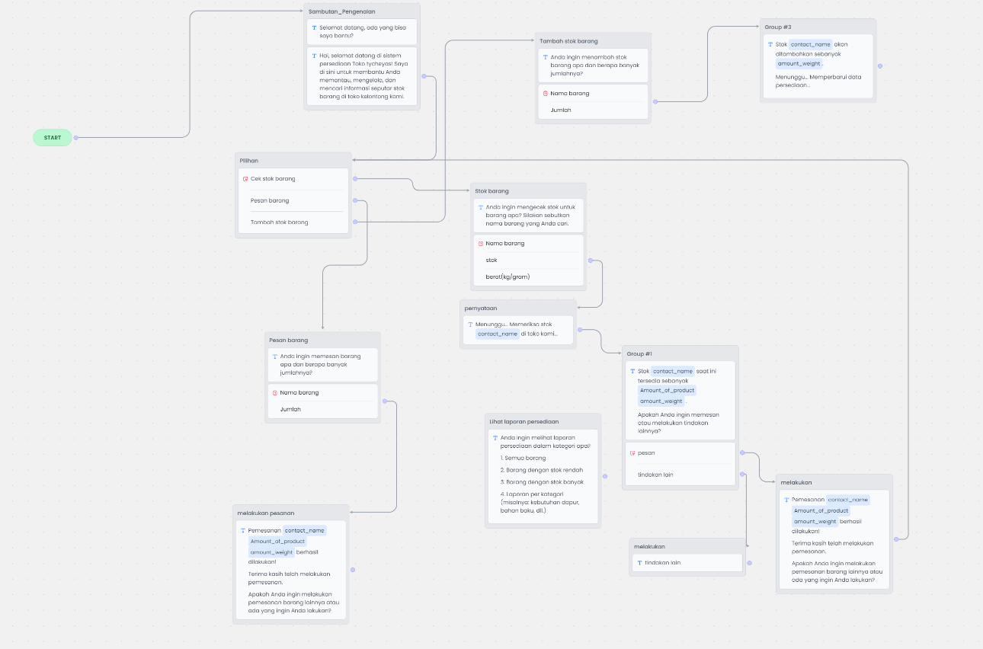

Saya paham! Di ChatLing, untuk mengelola kondisi **stok ada** dan **stok tidak ada**, Anda perlu **menggunakan kondisi logika** di dalam alur percakapan (dialog flow). Secara sederhana, Anda akan memeriksa data stok yang diambil dari API sistem persediaan, kemudian memberikan respons berdasarkan apakah stok tersebut tersedia atau tidak. Langkah-langkah berikut akan membantu Anda memahami cara membuat percakapan berdasarkan kondisi stok.

Berikut adalah panduan untuk membuat alur percakapan cek stok dengan **kondisi stok ada** dan **stok tidak ada** di **ChatLing**:

---

### **Langkah-langkah Membuat Percakapan Cek Stok di ChatLing**

#### 1. **Buat Intent untuk Cek Stok**

Buat intent baru dengan nama `cek_stok` atau yang serupa untuk menangani permintaan pengguna yang ingin mengecek stok.

1. **Masuk ke ChatLing** dan buka **Intent Management**.

2. Buat intent baru dengan nama `cek_stok` dan buat **trigger phrases** seperti:

- “Cek stok [Nama Barang]”

- “Ada stok [Nama Barang]?”

- “Stok [Nama Barang] berapa?”

---

#### 2. **Desain Dialog Flow untuk Cek Stok**

Di ChatLing, untuk melakukan pengecekan stok, Anda perlu menambahkan langkah-langkah yang memeriksa data stok dengan menggunakan **API** yang terintegrasi. Jadi, setelah intent `cek_stok` diterima, Anda akan meminta pengguna menyebutkan barang yang ingin dicek dan kemudian menghubungi API untuk mengambil data stok tersebut.

1. **Pengguna bertanya tentang stok**:

- Chatbot akan meminta nama barang untuk mengecek stoknya.

**Contoh percakapan**:

- **Pengguna**: "Cek stok Gula Pasir"

- **Chatbot**: "Anda ingin mengecek stok Gula Pasir. Sebentar, saya cek stoknya..."

2. **Kirim request ke API untuk cek stok**:

- Setelah mendapatkan nama barang, chatbot akan mengirimkan permintaan ke **API sistem persediaan** untuk memeriksa apakah barang tersebut tersedia di stok.

**Contoh API request**:

```json

GET /api/inventory/check_stock?product_name=Gula Pasir

```

3. **Pengecekan Stok**:

- Anda perlu menggunakan **conditional logic** di ChatLing untuk memeriksa apakah hasil dari API menunjukkan bahwa stok barang ada atau tidak.

#### 3. **Menangani Stok Ada dan Tidak Ada**

Di sini, Anda akan menentukan dua kemungkinan hasil berdasarkan kondisi stok:

- **Jika stok ada**:

- Chatbot akan memberitahukan pengguna tentang jumlah stok yang tersedia.

- **Jika stok tidak ada**:

- Chatbot akan memberi tahu pengguna bahwa barang tersebut sedang habis, dan memberikan opsi untuk memesan atau mencari barang lain.

### **Contoh Percakapan Logika Cek Stok**

1. **Pengguna**: "Cek stok Gula Pasir"

2. **Chatbot**:

```

Memeriksa stok Gula Pasir di sistem kami... Sebentar ya!

```

3. **Logika di ChatLing**:

- Kirim request API untuk mengecek stok (menggunakan API yang terintegrasi).

4. **Kondisi 1: Jika stok ada (misalnya stok tersedia 50 Kg)**:

- **Chatbot**:

```

Stok Gula Pasir saat ini tersedia sebanyak 50 Kg.

Apakah Anda ingin memesan atau melakukan hal lainnya?

1. Pesan Gula Pasir

2. Cek stok barang lain

3. Keluar

```

5. **Kondisi 2: Jika stok tidak ada (misalnya stok habis)**:

- **Chatbot**:

```

Maaf, stok Gula Pasir saat ini habis. Apakah Anda ingin memesan barang ini atau melihat barang lain?

1. Pesan Gula Pasir

2. Cek stok barang lain

3. Keluar

```

### **Cara Mengatur di ChatLing**

Untuk mengatur logika cek stok seperti di atas di **ChatLing**, Anda harus mengikuti langkah-langkah ini:

#### A. **Buat Intent "Cek Stok"**

1. **Masuk ke ChatLing** dan buka **Intent Management**.

2. **Buat Intent Baru** dengan nama `cek_stok` (atau sesuai keinginan).

3. Tambahkan **Trigger Phrases** seperti:

- "Cek stok [Nama Barang]"

- "Ada stok [Nama Barang]?"

- "Stok [Nama Barang] berapa?"

#### B. **Atur Dialog Flow untuk Cek Stok**

1. **Setelah intent diterima**, chatbot akan mengarahkan pengguna untuk memasukkan nama barang yang ingin dicek. Anda bisa menggunakan **slot filling** untuk meminta input nama barang.

**Contoh Dialog Flow**:

- **Chatbot**: "Apa nama barang yang ingin Anda cek stoknya?"

- **Pengguna**: "Gula Pasir"

2. **Integrasi API**:

- Setelah mendapatkan nama barang, kirimkan **API Request** untuk mengecek stok barang.

**Contoh API**:

```

GET /api/inventory/check_stock?product_name=Gula Pasir

```

3. **Pengecekan Stok**:

- Di **Conditional Logic** di ChatLing, Anda akan memeriksa hasil dari API:

- Jika stok lebih dari 0, tampilkan pesan "Stok tersedia".

- Jika stok sama dengan 0 atau kurang, tampilkan pesan "Stok habis".

**Contoh logika di ChatLing**:

- **Jika Stok > 0** (barang ada):

- Tampilkan pesan: "Stok Gula Pasir tersedia sebanyak [Jumlah] Kg."

- **Jika Stok = 0** (barang habis):

- Tampilkan pesan: "Maaf, stok Gula Pasir saat ini habis. Apakah Anda ingin memesan barang ini?"

4. **Opsi Selanjutnya**:

- Setelah stok dicek, chatbot bisa memberikan pilihan tindakan berikutnya, seperti:

- Memesan barang.

- Mengecek stok barang lain.

- Keluar.

---

### **Contoh Pengaturan di ChatLing:**

Berikut adalah langkah-langkah yang lebih rinci untuk mengatur **logika stok ada/tidak ada** di **ChatLing**:

1. **Buat Intent `cek_stok`** di bagian **Intent Management**.

2. **Buat Variabel** untuk menyimpan nama barang yang diminta pengguna, misalnya `nama_barang`.

- **Variabel**: `nama_barang`

- **Prompt**: "Apa nama barang yang ingin Anda cek stoknya?"

3. **Buat Kondisi** (conditional logic) untuk mengecek apakah stok ada atau tidak:

- **Kirim request API** untuk mengecek stok, dan simpan hasilnya ke dalam variabel, misalnya `stok_barang`.

- **Gunakan `If/Else` Statement** di ChatLing:

- Jika `stok_barang > 0`, tampilkan respons "Stok tersedia".

- Jika `stok_barang = 0`, tampilkan respons "Stok habis".

4. **Tampilkan Opsi**:

- Jika stok ada: "Stok tersedia, apakah Anda ingin memesan?"

- Jika stok habis: "Stok habis, apakah Anda ingin memesan atau mencari barang lain?"

---

Dengan cara ini, Anda bisa membuat chatbot yang **memeriksa stok barang**, memberi respons **berdasarkan kondisi stok**, dan memungkinkan pengguna untuk memilih opsi selanjutnya. Jika Anda mengalami kesulitan dalam mengonfigurasi API atau logika di ChatLing, pastikan untuk mengecek dokumentasi **ChatLing** untuk instruksi lebih rinci mengenai **API integrations** dan **conditional logic**.

